报告信息网上公开表
用人单位名称 | 莱州市明阳热力有限公司XPJC24F02001
地址 | 山东省烟台市莱州市银磊路182号
联系人 | 任大勇
项目类别 | 现评检测
项目组人员 | 金俊霞、牟雪
现场调查人 | 张乃文、翟赛赛 | 现场采样人 | 金俊霞、牟雪
现场检测人 | 金俊霞、牟雪 | 用人单位陪同人 | 任大勇
现场采样与检测时间 | 2024.02.19-2024.02.21
现场调查  照片 | 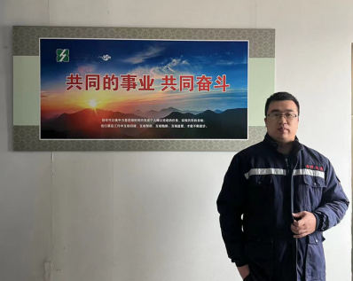
现场采样  照片 | 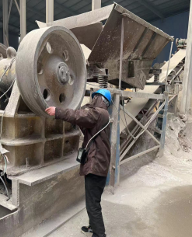
现场检测
照片

